# Nhà cung cấp

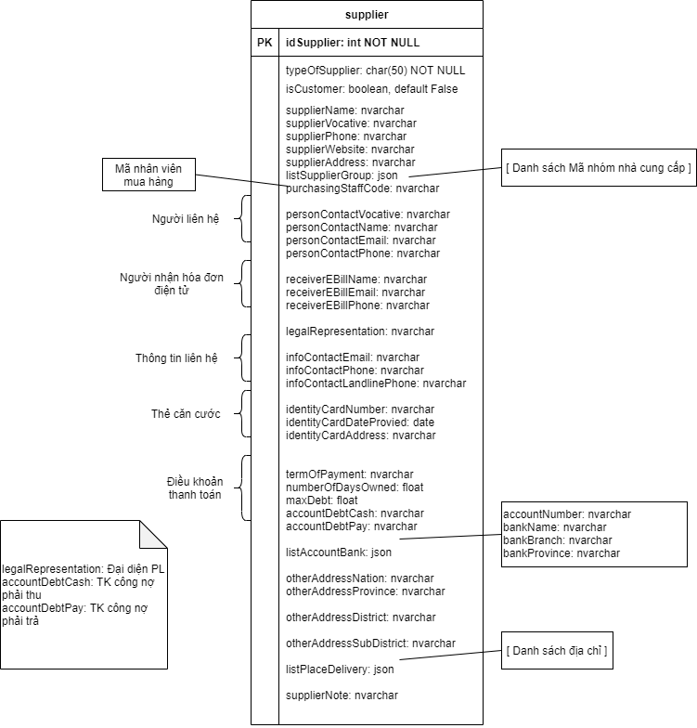

1 nhà cung cấp có thể thuộc nhiều nhóm nhà cung cấp. 1 nhóm nhà cung cấp có thể chứa nhiều nhà cung cấp. Vì vậy em tạo quan hệ N-N cho supplier và supplierGroup.

# Tài khoản

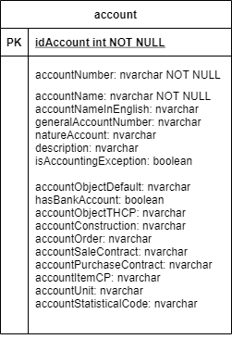

* generalAccountNumber: Mã số của tài khoản tổng hợp
* natureAccount: tính chất tài khoản
* accountStatisticalCode: mã thống kê

# Phiếu chi

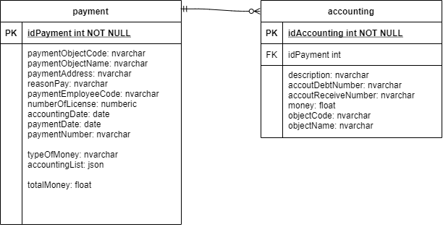

* accoutingList: danh sách các tài khoản hạch toán